Mô hình Waterfall là gì?

Đây là là mô hình quy trình (Process Model) đầu tiên được giới thiệu trước công chúng. Nó còn được gọi là mô hình vòng đời tuyến tính (linear-sequential life cycle model). Nó rất đơn giản để hiểu và sử dụng. Trong một mô hình thác nước, mỗi giai đoạn phải được hoàn thành đầy đủ trước khi giai đoạn tiếp theo có thể bắt đầu.

Loại mô hình phát triển phần mềm này về cơ bản được sử dụng cho dự án nhỏ và không có yêu cầu không chắc chắn. Vào cuối mỗi giai đoạn, một đánh giá diễn ra để xác định xem dự án có đang đi đúng đường và có hay không tiếp tục hay hủy bỏ dự án. Trong thử nghiệm phần mềm mô hình này chỉ bắt đầu sau khi quá trình phát triển hoàn tất. Trong giai đoạn mô hình thác nước không chồng lên nhau.

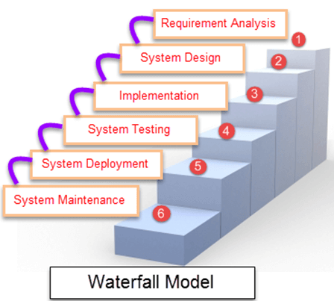

### Các giai đoạn trong mô hình thác nước

*Giai đoạn yêu cầu*: Nhóm thực hiện tìm kiếm các yêu cầu liên quan đến dự án, ví dụ như xác định dự án sẽ giải quyết nhu cầu kinh doanh nào, yêu cầu của người dùng đối với sản phẩm được phát triển bởi dự án, các ràng buộc và rủi ro đi kèm.

*Giai đoạn thiết kế*: Nhóm tạo ra thiết kế cho sản phẩm để giải quyết mọi yêu cầu, ràng buộc và mục tiêu thiết kế.

*Giai đoạn thực hiện* hay *giai đoạn xây dựng*: Sản phẩm được chế tạo để hỗ trợ thiết kế. Đôi khi, sản phẩm được xây dựng trong các đơn vị dùng để thí nghiệm và tích hợp trong giai đoạn tiếp theo.

*Giai đoạn kiểm chứng*: các bộ phận của sản phẩm được kiểm tra và nếu cần, sẽ được tích hợp lại với nhau để thử nghiệm. Toàn bộ hệ thống được kiểm tra để tìm ra lỗi và để đảm bảo các mục tiêu thiết kế và chức năng người dùng yêu cầu đã được đáp ứng, và nhu cầu kinh doanh được giải quyết.

*Giai đoạn triển khai*: sản phẩm được thử nghiệm thực sự đi vào hoạt động. Đối với các dự án thuộc lĩnh vực công nghệ thông tin, sản phẩm được triển khai vào môi trường để người dùng có thể bắt đầu sử dụng nó. Đối với một dự án xây dựng, giai đoạn triển khai là khi tòa nhà hoàn toàn sẵn sàng cho người ở.

*Giai đoạn bảo trì*: là một khoảng thời gian giám sát ngắn trong đó nhóm dự án giải quyết các vấn đề của khách hàng. Đối với các dự án phần mềm, điều này thường có nghĩa phát hành các bản vá và cập nhật để sửa vấn đề. Trong các dự án khác, các điều chỉnh về môi trường được thực hiện để giải quyết vấn đề, chẳng hạn như tối ưu hóa điều hòa không khí trong một tòa nhà mới.

Điểm mạnh điểm yêu của mô hình waterfall

+ Điểm mạnh

* Mô hình này đơn giản và dễ hiểu và dễ sử dụng.
* Nó dễ quản lý do mỗi giai đoạn có các sản phẩm cụ thể và quá trình xem xét lại.
* Trong các giai đoạn mô hình này được xử lý và hoàn thành mỗi lần. Các giai đoạn không trùng nhau.
* Không cần đề ra các mốc thực hiện
* Có nhiều tài liệu cung cấp thông tin cho khách hang
* Mô hình Waterfall hoạt động tốt cho các dự án nhỏ hơn, nơi yêu cầu được hiểu rất rõ.

+ Điểm yếu

* Số lượng rủi ro và sự không chắc chắn cao.
* Không có sản phẩm hoạt động được cho đến khi dự án gần hoàn thành
* Mô hình ít hỗ trợ cho các dự án dài hạn và đang diễn ra.
* Không thích hợp cho các dự án có sự thay đổi về yêu cầu liên tục.
* Không dễ xử lí rủi ro bất ngờ

VD: Sự tương tác của khách hàng với phần mềm rất ít một khi sản phẩm được hoàn thành và đưa vào demo cho khách hàng nếu có bất kì sự cố nào sảy ra chi phí sửa chữa rất cao bởi vì chúng ta phải sửa lại từ yều cầu đến logic và code

+ Khi nào có thể sử dụng mô hình

* Mô hình này chỉ được sử dụng khi các yêu cầu rõ ràng và cố định.
* Nắm vững được công nghệ phát triển
* Không có yêu cầu mơ hồ
* Nguồn lực phong phú với chuyên môn được yêu cầu có sẵn một cách tự do
* Dự án ngắn hạn.

